Visite des lieux de travail du 17 Mai 2022

Esc : Esc MT
Lieux de travail : Atelier GSE, secrétariat et BEX
Bloc : D55

PERSONNEL PRESENT

SLPPT : 1SM HERMANS K.
MEDECIN DU TRAVAIL : Excusé
MEMBRE DE LA LH : ADJT KINET C.
DELEGATION SYNDICALE : Mr SILIEN C. (SLFP) ; Mr DUMONT B. (CGSP)
ASSISTANT EN PREVENTION : NEANT
AUTRE : NEANT

- RISQUES RELATIFS AUX BRUITS
 |  | oui | non | PA
Le personnel est-il informé des dangers liés au bruit ? |  | X
Les zones à risque sont-elles balisées ? |  |  |  | X
Le personnel a-t-il des EPI à sa disposition ? |  |  |  | X
Y a-t-il une surveillance médicale ? |  | X
Le port des EPI est-il contrôlé ? |  |  |  | X

Remarques suite à l'analyse de poste : le personnel dispose de casques anti-bruit et de bouchons de protection pour les travaux avec machines bruyantes.

- RISQUES RELATIFS A LA QUALITE DE L'AIR

 |  | oui | non | PA
Y a-t-il des actions de réduction des émissions ? |  |  | X
Y a-t-il une ventilation ou aspiration ? |  | X
Le personnel a-t-il des EPI à sa disposition ? |  | X
Le port des EPI est-il contrôlé ? |  | X
Remarques suite à l'analyse de poste :

- RISQUES RELATIFS A L'AMBIANCE THERMIQUE DU POSTE
 |  | oui | non | PA
Y a-t-il des fontaines d'eau fraiche à disposition ? |  |  |  | X
Y a-t-il une distribution de boissons chaudes prévue ? |  |  |  | X
Y a-t-il un monitoring des températures ? |  |  | X
Le personnel a-t-il des EPI à sa disposition ? |  |  |  | X
Le port des EPI est-il contrôlé ? |  |  |  | X
Remarques suite à l'analyse de poste : en hiver, le chauffage dans les hangars et dans les bureaux n’est pas toujours suffisant. Des convecteurs électriques d’appoint sont utilisés.

- RISQUES RELATIFS A L'ECLAIRAGE
 |  | oui | non | PA
Y a-t-il un éclairage naturel ? |  |  | X
Les luminaires sont-ils entretenus correctement ? |  | X
Les luminaires sont-ils adaptés ? |  | X
Le nombre de Lux est-il respecté / type de poste |  | X
Remarques suite à l'analyse de poste : Plusieurs caches des lampes néons sont cassés ou ne sont plus attachés correctement. Une demande de travail doit être introduite au 1Ech Infra pour réparation.

- RISQUES RELATIFS AUX VIBRATIONS
 |  | oui | Non | PA
Y a-t-il une surveillance médicale ? |  |  |  | X
Les durées d'utilisation sont-elles limitées ? |  | X
Le personnel a-t-il des EPI à sa disposition ? |  |  |  | X
Y a-t-il un bon entretien des matériels ? |  | X
Y a-t-il des systèmes antivibrations (silent block…) ? |  |  |  | X
Remarques suite à l'analyse de poste : utilisation de boulonneuses pour de courtes périodes.

- RISQUES RELATIFS AU TRAVAIL SUR ECRAN
 |  | oui | Non | PA
Y a-t-il une surveillance médicale spécifique ? |  | X
L'ergonomie du poste est-elle suffisante ? |  | X
Bonne position du poste de travail ? |  | X
Existe-t-il des consignes en la matière ? |  | X
Le personnel dispose-t-il d'un siège réglable ? |  | X
Les formations (réglages…) sont-elles suffisantes ? |  | X

Remarques suite à l'analyse de poste : écrans pas toujours bien positionnés par rapport aux fenêtres.

- RISQUES CHIMIQUES
 |  | oui | Non | PA
Y a-t-il des cuvettes de rétention sous les produits ? |  | X
Leurs capacités sont-elles suffisantes ? |  | X
Présence d’une douche et/ou lave-œil ? |  | X
Y a-t-il une procédure d’acquisition des produits ? |  | X
Consignes d’utilisation et de stockage ? |  | X
Séparation des produits incompatibles ? |  | X
Quantité stockée = nécessité journalière ? |  | X
Evacuation des déchets de façon ad hoc ? |  | X
Consignes pour le port et l’utilisation des EPI ? |  |  | X
Les EPI sont-ils adaptés aux dangers ? |  | X
Les utilisateurs disposent-ils des EPI nécessaires ? |  | X
Y a-t-il une surveillance Med particulière ? |  | X
Etiquettes réglementaires + MSDS ? |  | X
Absence de récipients « pirates » ? |  | X
Identification des produits de façon réglementaire ? |  | X
Les fiches MSDS sont-elles disponibles sur site ? |  | X
Remarques suite à l'analyse de poste : Les produits qui ne sont plus utilisés ou dépassés doivent être évacués. (photo 1)

- RISQUES AMIANTE

 | oui | non | PA
Amiante sur lieu de travail ? | X
Détérioration de la matière (contrôle visuel)? |  | X
Remarques suite à l'analyse de poste : voir fiches N° 277, 278 et 279 (joint chaufferie) de l’inventaire amiante.

- RISQUES LIES A LA MANIPULATION D'OBJETS
 |  | oui | non | PA
L'ergonomie du poste est-elle adaptée ? |  | X
Y a-t-il des aides à la manipulation ? |  | X
Y a-t-il des consignes pour la manipulation ? |  | X
Le personnel dispose-t-il d'EPI adaptés et suffisants ? |  | X
Les EPI sont-ils portés (+ contrôle) ? |  | X
Y a-t-il une trousse de secours ? |  | X

Remarques suite à l'analyse de poste : La trousse de secours est overdue et doit être échangée au MUG.
10. RISQUES LIES AU STOCKAGE
 |  | oui | non | PA
Y a-t-il des aides à la manipulation ? |  | X
Y a-t-il des consignes pour le gerbage? |  |  | X
Les racks sont-ils fixés au sol avec butée de fond ? |  |  | X
Les étagères sont-elles fixées et stables ? |  |  | X
Les marquages (poids…) sont-ils affichés clairement ? |  |  | X
Les zones de stockage sont-elles matérialisées ? |  |  | X
Y a-t-il des consignes pour le stockage au sol ? |  |  | X
Remarques suite à l'analyse de poste : Les étagères ne sont pas attachées au sol. Une demande doit être introduite au 1Ech Infra pour les fixer.

11. RISQUES LIES AU TRAVAIL EN HAUTEUR
 |  | oui | non | PA
Les garde-corps sont-ils conformes |  |  |  | X
Les échelles sont-elles en bon état ? |  | X
Les échelles et échafaudages sont-ils contrôlés ? |  |  | X
Existe- t-il des consignes et plans de montage ? |  |  |  | X
Les zones d'intervention sont-elles balisées ? |  |  |  | X
Y a-t-il des formations sur le travail en hauteur ? |  |  |  | X
Y a-t-il des formations sur l'utilisation des Eqt et EPI ? |  |  |  | X
Le personnel utilise-t-il des harnais en ordre de Ctl SECT ? |  |  |  | X
L'employeur a-t-il certifié son personnel sur nacelle ? |  |  |  | X
Remarques suite à l'analyse de poste : utilisation d’échelles pour certains travaux sur matériel roulant. Celles–ci ne semblent pas être inspectées annuellement par un inspecteur engins dangereux (pas de marquage).

- RISQUES LIES A LA MANUTENTION MECANIQUE
 |  | oui | Non | PA
Les appareils utilisés sont-ils compatible avec les charges ? |  | X
Les sols sont-ils lissés et en bon état ? |  | X
Les zones de manœuvres sont-elles marquées et sécurisées ? |  |  | X
Les appareils de levage sont-ils Ctl par un SECT ? |  | X
Les consignes sont-elles respectées ? |  | X
L'employeur a-t-il certifié ses opérateurs ? |  | X
Le personnel a-t-il suivi une formation ? |  | X
Remarques suite à l'analyse de poste : néant.

- RISQUES RELATIFS AUX DEPLACEMENTS INTERNES
 |  | oui | Non | PA
Le sol est :
Lisse X Propre X |  | X
Nettoyage régulier des sols ? |  | X
L'espace autour des postes est-il suffisant et dégagé ? |  | X
Les angles vifs, les obstacles… sont-ils protégés ? |  | X
Les escaliers et passerelles sont-ils conformes et en état ? |  |  |  | X
L'éclairage est-il suffisant ? |  | X
Les zones de stockage sont-elles délimitées ? |  | X
Les zones à risque sont-elles signalées ? |  | X
Les balisages sont-ils respectés ? |  | X
Le personnel porte-t-il des chaussures de sécurité adaptées ? |  | X

Remarques suite à l'analyse de poste : néant.
- RISQUES LIES AUX FLUIDES SOUS PRESSION
 |  | oui | Non | PA
Les détendeurs, les soufflettes... sont-ils en bon état ? |  | X
Les bouteilles sont-elles solidement fixées ? |  | X
Les contrôles périodiques sont-ils effectués ds les temps ? |  | X
Le risque est-il signalé, les zones marquées ? |  |  |  | X
Des contrôles périodiques sont-ils effectués ? |  | X
Les raccords sont-ils sécurisés et contrôlés ? |  | X
Le port des EPI est-il contrôlé ? |  |  |  | X
Les utilisateurs ont-ils été formés et informés des risques ? |  | X

Remarques suite à l'analyse de poste : le matériel haute pression n’est plus en ordre d’inspection réglementaire. A corriger rapidement.

15. RISQUES MECANIQUES
 |  | oui | non | PA
La politique des 3 feux verts est-elle respectée ? |  |  | X
Les EPC sont-ils laissés en place (origine) ? |  | X
Les machines sont-elles conformes (arrêt d'urgence…) ? |  | X
Existe-t-il des consignes d'utilisation ? |  |  | X
Le risque est-il signalé, les zones marquées ? |  |  | X
Des contrôles périodiques sont-ils effectués ? |  | X
Est-il possible d'isoler chacune des sources d’énergie, |  | X
Le personnel porte-t-il des lunettes de protection ? |  | X
La machine est-elle fixée et stable ? |  | X
Remarques suite à l'analyse de poste :
- Les foreuses, meules, presses, crics de levage... ne sont plus inspectés. (pas de marquage).
- Ceux-ci doivent être inspectés annuellement par un inspecteur engins dangereux.
- Un des câbles de levage de la presse est détérioré et doit être remplacé (photo 2). Cette presse ne peut plus être utilisée jusqu’à réparation. Apposer une affiche et en avertir le Pers. La presse doit aussi être fixée au sol.

16. RISQUES ELECTRIQUES

 |  | oui | non | PA
Les armoires électriques sont-elles fermées à clé ? |  | X
Les câbles, fils, prises… sont-ils en bon état ? |  |  | X
Les machines sont-elles reliées à la terre ? |  | X
Existe-t-il des systèmes de différentiel ? |  | X
Des contrôles périodiques sont-ils effectués ? |  | X
Le risque est-il signalé ? |  | X
Programme de maintenance préventive ? |  |  | X
Les utilisateurs ont-ils été formés et informés des risques ? |  |  |  | X

Remarques suite à l'analyse de poste : Dans le pont élévateur se trouve un éclairage cassé (photo 3). Le Pers ne sait pas si l’éclairage est encore alimenté. Une demande doit être introduite au 1 Ech Infra afin de réparer ou enlever cet éclairage.

17. RISQUES D'EXPLOSION
 |  | oui | non | PA
Les gaz utilisés sont-ils aromatisés ? |  |  |  | X
Les appareils / installations sont-ils anti-déflagrants ? |  |  |  | X
Le service dispose-t-il d'explosimètres ? |  |  |  | X
Des contrôle périodiques sont-ils effectués ? |  |  |  | X
Le risque est-il signalé ? |  |  |  | X
Existe-t-il des consignes en cas de fuite de gaz ? |  |  |  | X
Les extincteurs sont-ils visibles et accessibles ? |  | X
Y a-t-il une interdiction de fumer ? |  | X
Procédure permis de feu ? |  |  |  | X
Les utilisateurs ont-ils été formés et informés des risques ? |  |  |  | X

Remarques suite à l'analyse de poste : le chalumeau n’est pas inspecté. Même si les tuyaux semblent neufs, une inspection annuelle doit être réalisée par un inspecteur engins dangereux.

18. RISQUES D'INCENDIE
 |  | oui | non | PA
Les exercices d'évacuation sont-ils effectués? |  |  | X
Le personnel connaît-il les consignes en cas de feu ? |  | X
Les consignes incendie sont-elles affichées ? |  | X
Y a-t-il une centrale d'alarme avec des détecteurs ? |  |  | X
Les issues de secours sont-elles marquées et dégagées ? |  | X
Le risque est-il signalé ? |  |  |  | X
L'éclairage de sécurité fonctionne-t-il ? |  |  | X
Les extincteurs sont-ils Ctl annuellement ? |  | X
Les extincteurs sont-ils visibles et accessibles ? |  |  | X
Y a-t-il une interdiction de fumer ? |  | X
Le matériel de lutte (hydrants, pelles…)est-il en ordre ? |  | X
Le personnel est-il formé pour utiliser les extincteurs ? |  | X

Remarques suite à l'analyse de poste :
- Une vérification des blocs d’éclairage de sécurité s’impose pour tout le bâtiment.
- Les extincteurs doivent être fixés, accessibles et signalés par des pictogrammes (photo 4, photo 5, photo 6 et photo 7).
- Un des hydrants de la section GSE se situe près d’un coffret électrique. Il est recommandé d’isoler correctement ces deux installations. (photo 8)
- Les hydrants ne semblent pas en ordre de contrôle. A vérifier.

19. RISQUES POUR LES TRAVAILLEURS DEBUTANTS ET ASSIMILES (STAGIAIRES)
 |  | Oui | non | PA
Un travailleur expérimenté chargé d'accompagner le travailleur débutant est-il systématiquement désigné? |  | X
Un rapport de formation est-il établi? |  | X
Les informations et instructions sont-elles systématiquement fournies aux travailleurs débutants par un membre de la ligne hiérarchique?
 |  | X
Remarques suite à l'analyse de poste : stage suivi par le Trg Ctl et par un parrain de stage.

20. DOCUMENTS/ ADMINISTRATION
 |  | oui | non | PA | REMARQUES
Existe-t-il un règlement d’atelier ? |  | X
Est-il affiché ? |  | X
Les fiches de fonction sont-elles présentes ? |  | X |  |  | FORMAT INFORMATIQUE
Les FF signées |  |  | X
Les fiches de poste sont-elles présentes ? |  | X |  |  | FORMAT INFORMATIQUE
Les FP sont-elles signées ? |  |  | X
Existe- t-il un inventaire machine ? |  | X |  |  | FORMAT INFORMATIQUE
Mise en service machine ? |  |  | X
Existe-t-il un inventaire produit ? |  | X |  |  | FORMAT INFORMATIQUE
Existe-t- il un dossier incendie ? |  | X
Dossier incendie en ordre ? |  | X

- MESURES POUR LUTTER CONTRE LA PROPAGATION DU COVID 19
 |  | oui | non | PA
Y a-t-il possibilité de se laver les mains ? |  | X
Y a-t-il du papier prévu pour s’essuyer les mains ? |  | X
Y a-t-il des instructions expliquant comment se laver correctement les mains ? |  | X
Y a-t-il des mesures prises dans les réfectoires afin de distancer les personnes ? |  | X
Y a-t-il suffisamment de distance entre les personnes |  | X
Les locaux sont-ils suffisamment ventilés/aérés ? |  | X
Le port du masque est-il respecté ? |  | X

Photo 1
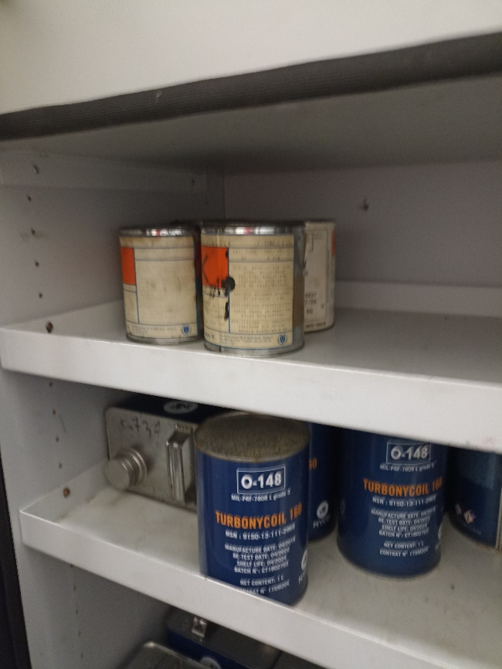

Photo 2
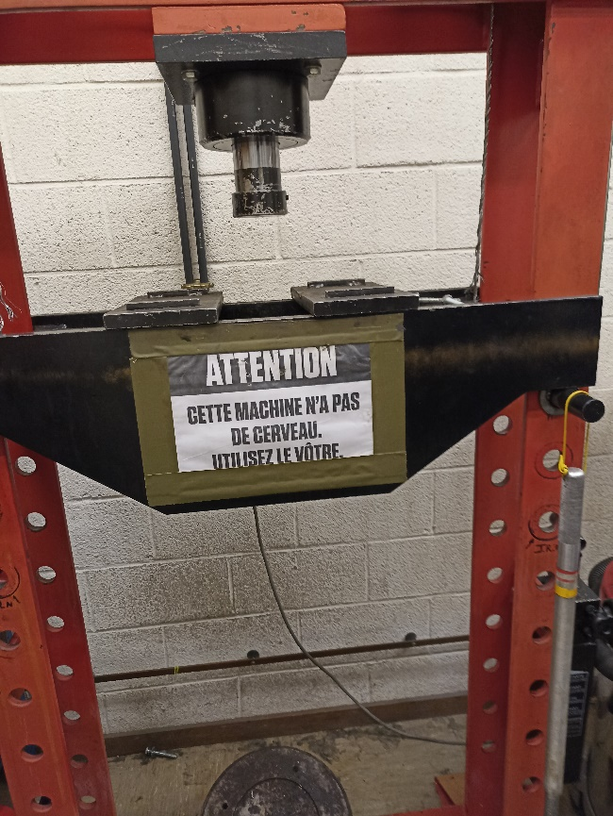

Photo 3
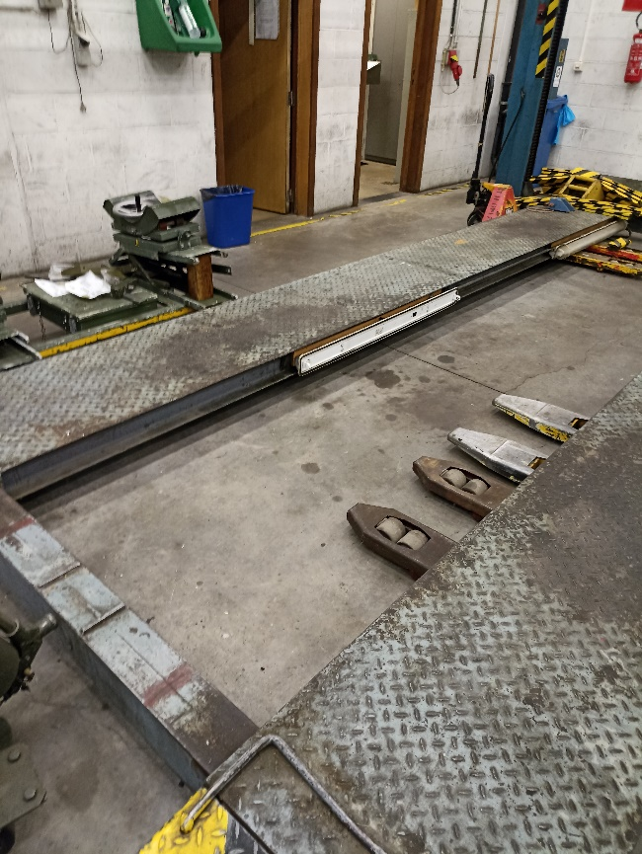

Photo 4
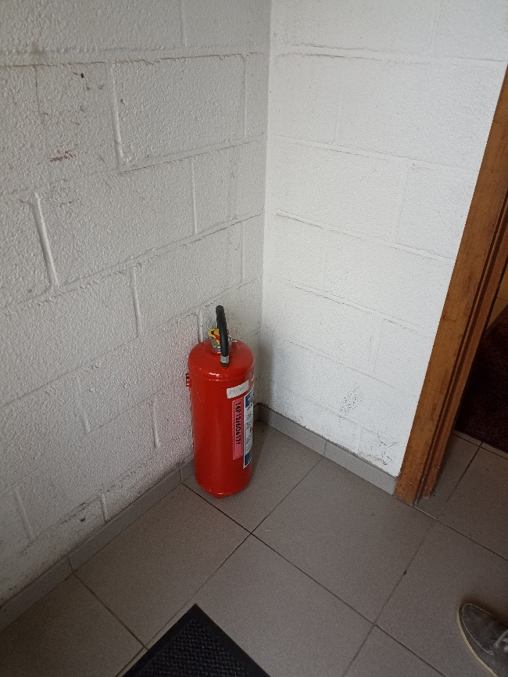

Photo 5
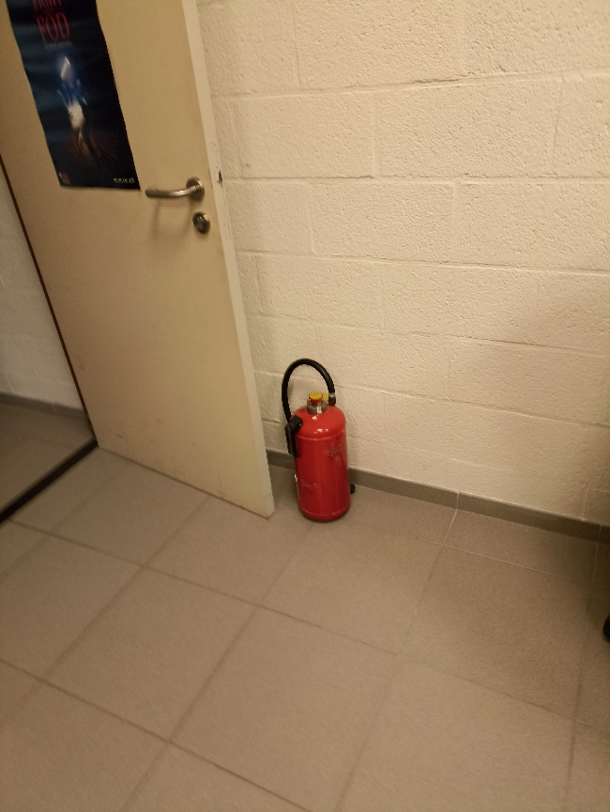

Photo 6
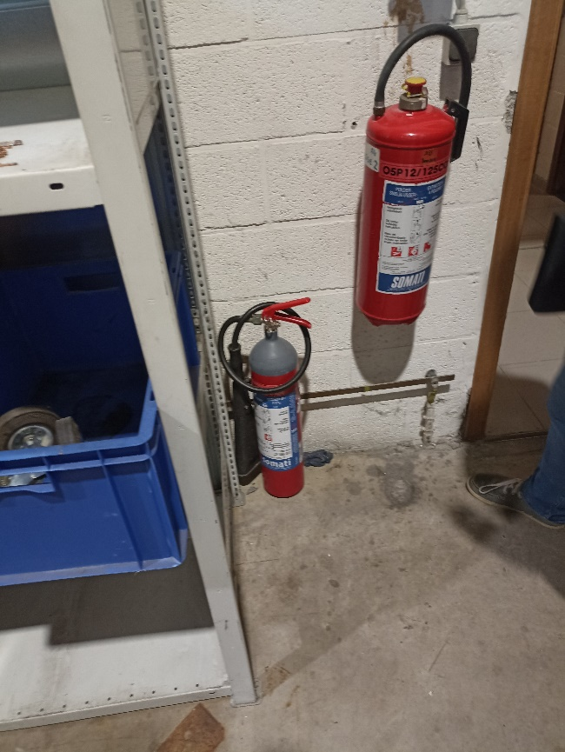

Photo 7
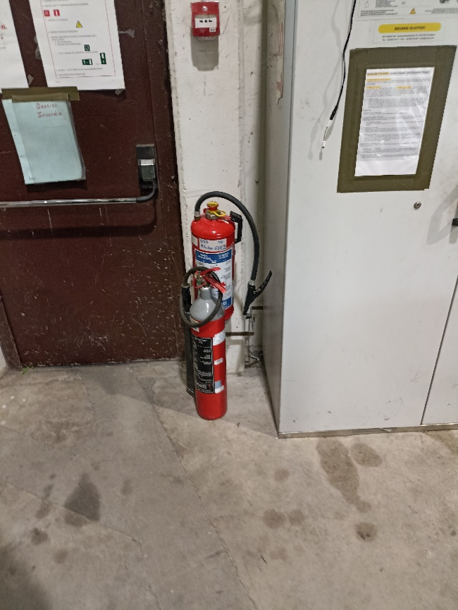

Photo 8
